第9期云麓法理研读会于中南大学法学院顺利举行

2019年3月22日19:00，以“我国司法判决对法律学说的引用研究”为主题的第9期云麓法理研读会在文法楼210会议室召开。此次研读会的报告人是中南大学法学院彭中礼老师，到会的嘉宾有中南大学法学院教授谢晖、湖南大学法学院副教授蒋海松、湖南师范大学法学院副教授刘顺峰、部分长沙市基层法官以及法学院部分在读研究生、本科生。本次研读会由中南大学法学院博士研究生刘方圆主持。

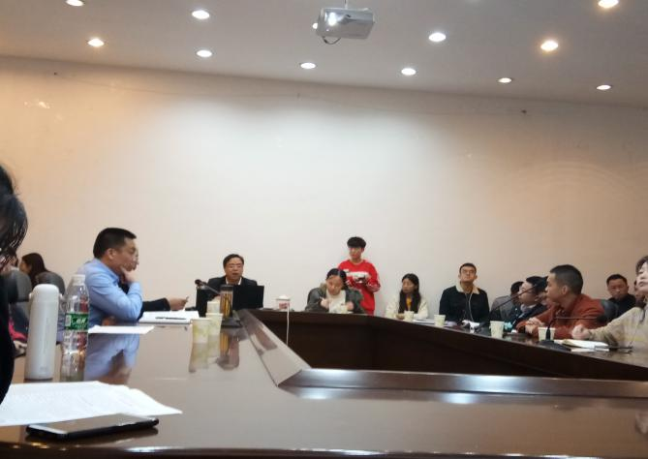

大会伊始，刘方圆主持人向同学们介绍了参加本次研读会的到场嘉宾和会议流程。本次云麓法理研读会大致分为报告人发言、嘉宾提问和老师评议三个环节。

首先由本次研读会的报告人彭中礼老师作报告，通过阐述自己论文的大致内容和思路总结，对样本裁判文书来源、司法判决引用的学说类别和人物、裁判文书引用的实践功能等问题展开分析。

其次是嘉宾提问环节，在此环节中老师、法官及同学们踊跃发言，从样本裁判文书的来源方式、法律学说的定义标准、裁判文书的隐形引用等方面对彭中礼老师的论文思路、部分观点提出疑问和建议，彭老师也一一作出了回应。

最后是老师评议环节，在此环节中谢晖老师、蒋海松老师、刘顺峰老师从样本裁判文书的检索方式、裁判文书的引用方式和具体内容、整篇论文的大致脉络等多个方面对彭老师的报告作出评议。

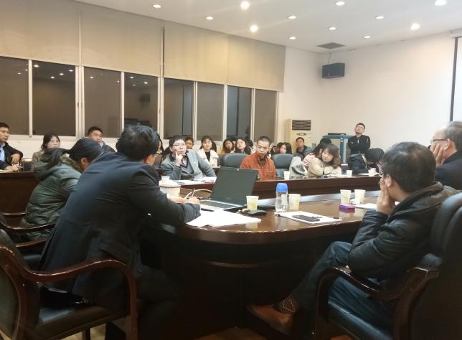

通过此次法理研读会，大家对司法判决引用法律学说的现状有了更为深刻的认识，老师、法官和同学们均收获颇多。